**产品介绍**

**操作步骤：**

通过电脑程序，模拟真人操作步骤登录，停留，浏览等过程，每一个用户都是可以在友盟后台实时可检查的。

**友盟：**

是中国最专业、最有数据凝聚力的移动开发者服务平台，为app开发商提供精致的实时统计数据。开发商可以通过友盟实时监测。

合作方式：

1. 开发商把自己的要求说明：包括新增用户，次日留存率，月留存率，日活跃用户等要求告诉我们，我们根据要求去执行。
2. 我们可以根据app开发商现有的数据，制定一个合适合理的数据增长表，里面从每天新增用户，次日留存率，月留存率，日活，等各个维度去分配用户数据。

**我们的优势：**

**1.数据稳定，核心技术分别属于原阿里P7跟P8，前腾讯的资深技术，技术手段稳定，成熟。整套服务设备全部都是按照2套计划执行，别是2套不同电力系统，不同的网络设备。防止出现断电断网情况。**

**2.服务用心，服务人员，全部都是从事数据优化1年以上员工，接触的用户不下1w家，成功帮到app融资成功的不下100家，对于数据专业，服务态度用心。**

3. **我们并不是只考虑新增用户的这个单个方面，我们技术负责人会根据你现有的数据，然后从新增用户，次留存率，月留存率，日活等各个维度去分配用户。具体到用户的不同渠道来源，不同时段。**

**合作流程：**

1. app开发商先把用户数据要求发给我们，我们核算费用。
2. app开发商支付费用。
3. 我们根据开发商要求执行。

**为什需要做友盟数据？**

1. **融资：当下互联网融资环境比较不景气，产品没有资金做推广，获取的用户量非常少，投资人也非常急功近利，希望你产品能赚钱。在融资钱没到位之前，产品推广是不到位的，数据也是非常不够支撑投资人给到资金的，所以必须要通过优化数据，达到投资人要求，同时数据表现远远超越同行，能减低投资人对于团队其他方面不足的顾虑，以及能拿到超出预估的资金。**
2. **套现:融资的最终目的，无法就是后期让产品能卖个好价钱，这个时候，数据能说明产品的未来盈利点，也能让投资人在推广方面是有效果的，所以完全可以匹配正式推广带来效果，但是成本真实推广的成本是做数据优化的10-20多倍，这些多出的部分，也就是属于套现的部分。**
3. **换量补量：很多app都会做换量补量的工作，但是产品的DUA是不对等的，可以通过刷自己产品也可以刷换量方的产品，这样就是用假量换真量。补自己的量，换更大的量。**
4. **完成kpi：每个运营都有自己kpi，kpi数据也能通过优化能达到一定效果。**

**友盟数据优化对我们的产品来说有什么用？**

①除了提供基本的统计分析功能，还支持应用程序自定义事件的统计。例如，您可以统计游戏中通过不同关卡的人次，广告的点击次数、特定功能的使用次数等等。帮助您更清晰的了解应用程序的使用细节，把握改进的方向及重点。

②可以对今天、过去一周、过去一月、全部四种不同的时段进行选择，同时还可以根据应用程序的不同版本进行过滤。自定义事件可以展示消息数量、消息数量/启动用户、消息数量/启动次数随时间变化的趋势。

③帮助开发者清楚哪个渠道会带来更多的新增用户，哪个渠道的用户活跃度更高，评估不同渠道的价值和效果。

④提供分发渠道分析的功能。首先，您可以先选择想要观察的时间长度。系统为您提供了过去一周、过去一月、过去三月以及全部四个可选的时间长度，您也可以自由选择时段。

⑤可以观察到在所选时间段内每一个渠道的今日新用户、今日启动用户、昨日启动用户、累计新用户（占比）及累计用户（占比）。您还可以展开查看每个渠道的新增用户、启动用户随时间变化的趋势。道在所选时段内新增用户的趋势。结合您已经采取的推广行动和渠道表现，来评估渠道的价值，及时的调整策略。

**部分数据后台截图**

**新增（按照制定方案操作，可个性化定制，可给参考建议）**

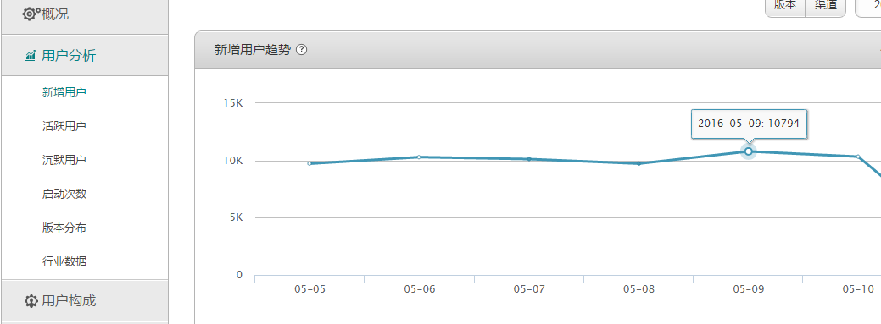

**留存（个性化定制，分日次留，周留存，月留存操作）**

**日留存**

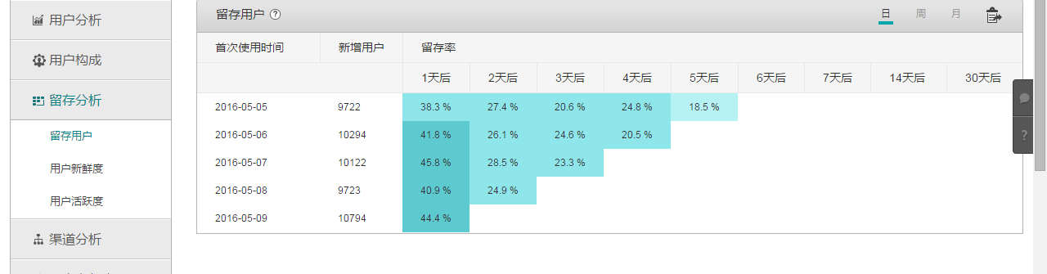

**周留存**

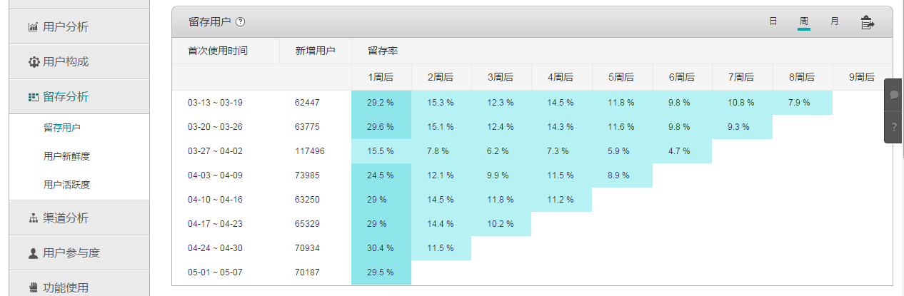

**月留存**

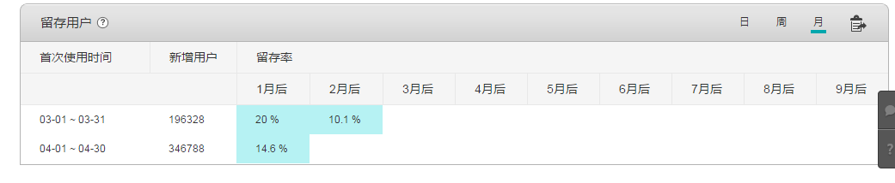

其他数据截图（地域，时长，机型，运营商等）

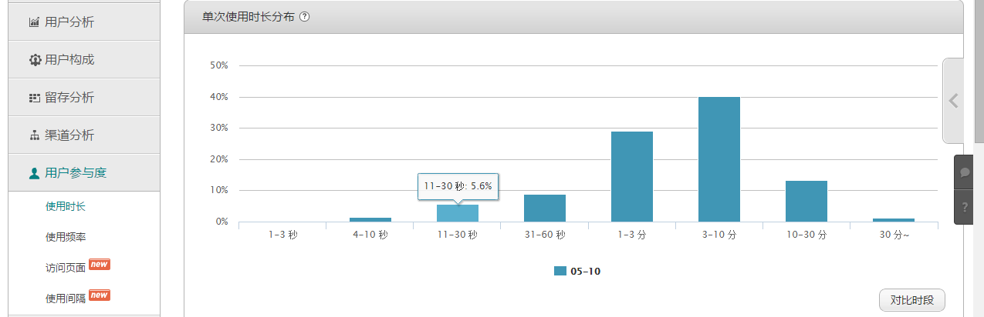

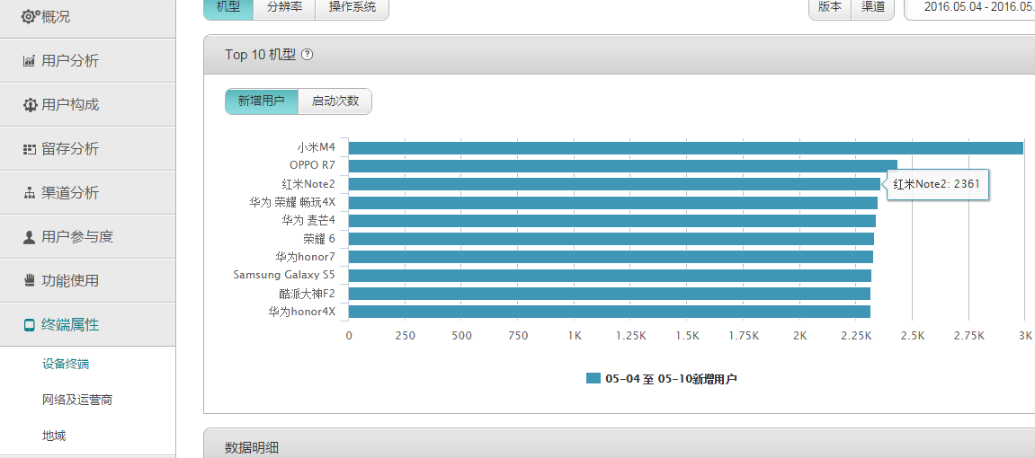

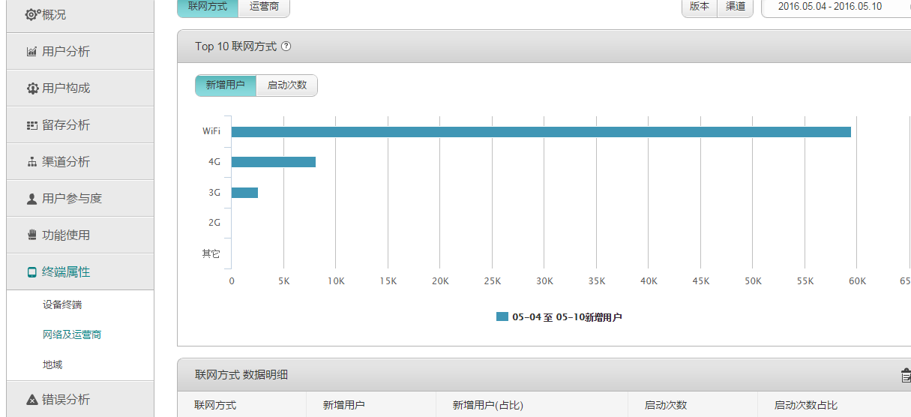

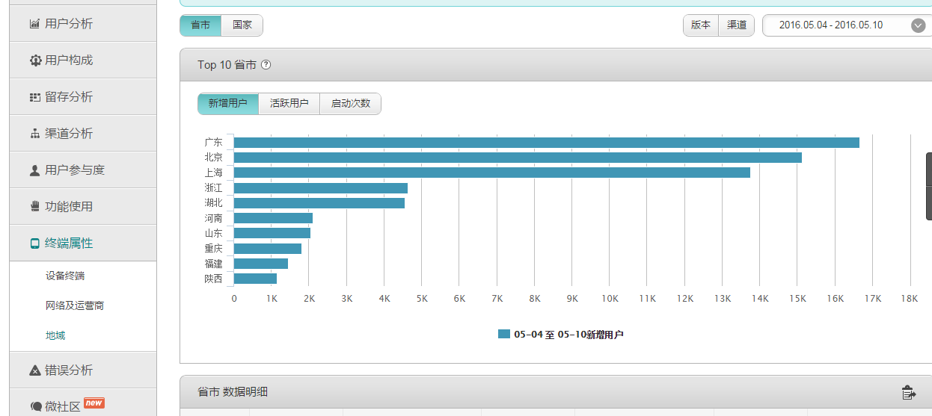

咨询合作请联系 胡艳 13957154008